Описание использования API-протокола для дистрибьютора и куратора

Оглавление

*1.* *Что такое интеграция?* 2

*2.* *Как подключиться?* 3

*3.* *Очередность отправки пакетов с данными*: 6

4. Общие требования к отчету: 6

7. Что делать с ошибками и к кому обратиться? 13

1. ***Что такое интеграция?***

Интеграция данных включает объединение данных, находящихся в различных источниках, и предоставление данных пользователям в унифицированном виде. Двумя словами – обмен данными.

Наша компания разработала систему, которая позволяет принимать и отдавать данные для дистрибьюторов, в установленном формате. Таким образом интеграция считается односторонней и означает, что мы не «лезем» в систему дистрибьютора, а наоборот открыли ему доступ к нам.

Набор параметров для передачи определен «бизнесом» и одинаков для всех без исключений.

Это означает что, если в инструкции указано, что параметр «Название ТТ» обязательно к заполнению, значит мы не сможем принять данные без этого поля. В любом случае. По-другому никак.

Еще один не маловажный момент, это настройка обмена. Бытует мнение, что с нашей стороны тоже нужно настраивать под каждого клиента. Это не так. С нашей стороны лишь создается логин/пароль для подключения к нашему серверу. Таким образом основная работа лежит на программистах дистрибьютора.

Чтобы передать нам данные, в системе дистрибьютора (например 1с) нужно сформировать отчет, который потом «заворачивается» в специальный формат UUID, и передается на наш сервер. Как правило, настройка/доработка системы дистрибьютора под выгрузку данных отчетов, занимает до 30 часов. Это необходимо сделать именно силами дистрибьютора. Наша компания НЕ может помочь в настройке их системы. Однако отладка работы проходит с двух сторон. Наша служба Технической поддержки в телеграмм @sintec_club всегда поможет, а при необходимости, запросит консультацию в смежных отделах.

1. ***Как подключиться?***
2. Для начала работы необходимо авторизироваться, получив логин и пароль у ответственного ТМ, затем ваш технический сотрудник настраивает получение и отправку данных по переданному ему API-протоколу. Помощь в настройке интеграции оказывается через Telegram @sintec_club, почту [support@sintec.club](mailto:support@sintec.club)и телефон 8(800)600-31-05 .Необходимо четко следовать протоколу API и выполнять все указанные в нем технические требования.
3. Пройдя успешную авторизацию в системе, вы получите список актуальной номенклатуры, т.е. список продукции доступная к заказу, выполнив запрос **GET /api/products.** Этот список передается для получения стороной дистрибьютора актуального перечня продуктов, в том числе новинок доступных к заказу.
4. Далее отправка данных состоит из четырех пакетов отправок: «Отправка данных по Торговым точкам»; «Отправка данных по остаткам на сладах»; «Отправка данных по продажам»; «Отправка прайс-листов для Торговых точек». Все указанные поля должны быть заполнены в указанном для них формате, без лишних символов.

3 выгрузки :

1я склады: Донгузская,28, Доп.склад Оренбург, Основной склад, Реклама Оренбург, Бонусный склад Основной

2я склады: АКБ Бузулук , Реклама БУЗУЛУК, Тендер склад Бузулук , Бонусный склад Бузулук , Распродажа Бузулук

3я склады: АКБ Орск, Реклама Орск, Бонусный склад Орск.

Таблица 1 – Описание данных, обязательных к заполнению для отправки через API.

|  |  |  |  |  |  |
| --- | --- | --- | --- | --- | --- |
| **Отправка данных по Торговым точкам (api/data/reference):** | | | | | |
| **Вид данных, обязательных к заполнению** | **Написание в системе** | **Определение** | **Правило заполнения** | **Формат и тип данных** | **Пример** |
| GUID ТТ | sale_point_external_id | ГУИД контрагента в системе дистрибьютора. | 36х-символьное значение, аналог ГУИД в 1С. Поле обязательно к заполнению.  К отправке все торговые точки, в которые осуществляется продажа. (если у одного юр. лица несколько торговых точек требуется отправлять каждую) | uuid, смешанный | 74ab4d04-703a-47da-a85a-94a11a453631 |
| Название ТТ | sale_point_name | Юридическое название ТТ. | Поле обязательно к заполнению. | текстовый | ИП Иванов |
| Адрес ТТ | sale_point_address | Фактический Адрес ТТ | Адрес должен состоять из: Индекса, Региона, Города, Улицы, №дома. Поле обязательно к заполнению. | смешанный | 678965, Саха, Нерюнгри г, Кравченко ул, дом № 127 |
| ИНН ТТ | sale_point_tin | ИНН контрагента в системе дистрибьютора. | ИНН должен состоять из 10-12 цифр и соответствовать указанному контрагенту. Поле обязательно к заполнению. | числовой | 123456789 |
| ФИО ТП | trade_representative | ФИО ТП ответственного за данного контрагента (ТТ). Берется из свойств контрагента менеждер OOS | Поле обязательно к заполнению. | текстовый | Иванов Петр Петрович |
| GUID ТП | trade_representative_external_id | ГУИД ТП в системе дистра. | Поле обязательно к заполнению. | uuid, смешанный | 74ab4d04-703a-47da-a85a-94a11a453631 |

Таблица 2 – Отправка прайс-листов по Торговым Точкам.

|  |  |  |  |  |  |
| --- | --- | --- | --- | --- | --- |
| **Отправка прайс-листов для Торговых точек (api/data/price-lists):** | | | | | |
| **Вид данных, обязательных к заполнению** | **Написание в системе** | **Определение** | **Правило заполнения** | **Формат данных и тип данных** | **Пример** |
| Артикул продукта | product_article | Артикул продукта | Артикул должен соответствовать артикулу продукции Sintecgroup. Не должны присутствовать лишние символы (пробел, точка, слэш, звездочка и т.д). Поле обязательно к заполнению. | смешанный | 123421  SPO-101/1 |
| GUID ТТ | sale_point_external_id | ГУИД контрагента в системе дистра. | 36х-символьное значение, аналог ГУИД в 1С. Поле обязательно к заполнению. | uuid, смешанный | 74ab4d04-703a-47da-a85a-94a11a453631 |
| Базовая цена для ТТ с НДС | cost | Цена, по которой ТП продает товар в ТТ. | Поле обязательно к заполнению. | числовой | 100 |
| Максимально возможная скидка в процентах | discount | Максимально возможная скидка, которую ТП может сделать ТТ на новый заказ без согласования. У всех клиентов скидка :7% | Указывается в %, но без лишних символов. Не может быть текстовый формат данных. Поле обязательно к заполнению. | числовой | 12 |

Таблица 3 – Отправка данных по остаткам на сладах.

|  |  |  |  |  |  |
| --- | --- | --- | --- | --- | --- |
| **Отправка данных по остаткам на сладах (api/data/stocks):** | | | | | |
| **Вид данных, обязательных к заполнению** | **Написание в системе** | **Определение** | **Правило заполнения** | **Формат данных и тип данных** | **Пример** |
| Дата снятия остатков по артикулу | date | Дата, за которую снимают остатки | Дата должна соответствовать примеру, без указания времени. Поле обязательно к заполнению. | дата | 13.07.2021 |
| Артикул продукта | article_number | Артикул продукта | Артикул должен соответствовать артикулу продукции Sintecgroup. Не должны присутствовать лишние символы (пробел, точка, слэш, звездочка и т.д). Поле обязательно к заполнению.К отправке остатки на складах дистрибьютора по всем брендам Sintecgroup. | смешанный | 800819  SPO-101/1 |
| Количество на складе | stock_count | Количества товара на указанную дату снятия остатков.  Ед. измерения ШТ | Количество указывать без учета резерва. Числовое значение не может быть отрицательным или дробным (со знаками после запятой), данные по одному артикулу в текущую дату отправлять одной строкой. Поле обязательно к заполнению. | числовой | 650 |

Таблица 4 – Отправка данных по продажам.

|  |  |  |  |  |  |  |
| --- | --- | --- | --- | --- | --- | --- |
| **Отправка данных по продажам (api/data/sales):** | | | | | | |
| **Вид данных, обязательных к заполнению** | **Написание в системе** | **Определение** | **Правило заполнения** | **Формат данных и тип данных** | **Пример** |
| ID продажи | id | ID продажи в системе дистра | Поле обязательно к заполнению. 36х-символьное значение, аналог ГУИД в 1С. | uuid, смешанный | 74ab4d04-703a-47da-a85a-94a11a453631 |
| Дата продажи | date | Дата, за которую предоставляется информация о продаже | Дата должна соответствовать примеру, без указания времени. Поле обязательно к заполнению. | дата | 13.07.2021 |
| GUID ТТ | sale_point_external_id | ГУИД контрагента в системе дистра. | 36х-символьное значение, аналог ГУИД в 1С. Поле обязательно к заполнению. | uuid, смешанный | 74ab4d04-703a-47da-a85a-94a11a453631 |
| Название ТТ | sale_point_name | Юридическое название ТТ. | Поле обязательно к заполнению. | текстовый | ИП Иванов |
| Адрес ТТ | sale_point_address | Адрес ТТ, по которой отправляются данные. | Адрес должен состоять из: Индекса, Региона, Города, Улицы, №дома. Поле обязательно к заполнению. | смешанный | 678965, Саха, Нерюнгри г, Кравченко ул, дом № 127 |
| ИНН ТТ | sale_point_tin | ИНН контрагента в системе дистра. | ИНН должен состоять из 10-12 цифр и соответствовать указанному контрагенту. Поле обязательно к заполнению. | числовой | 123456789 |
| ФИО ТП | trade_representative | ФИО ответственного ТП ответств за данного контрагента (ТТ). Берется из свойств контрагента менеждер OOS | Поле обязательно к заполнению. | текстовый | Иванов Петр Петрович |
| GUID ТП | trade_representative_external_id | ГУИД ТП в системе дистра. | Поле обязательно к заполнению. | uuid, смешанный | 74ab4d04-703a-47da-a85a-94a11a453631 |
| Артикул продукта | article_number | Артикул продукта | Артикул должен соответствовать артикулу продукции Sintecgroup. Не должны присутствовать лишние символы (пробел, точка, слэш, звездочка и т.д). Поле обязательно к заполнению. | числовой | 800819 |
| Количество проданного артикула | quantity | Количество проданного артикула  Ед. измерения ШТ | Количество указывается без лишних символов. Числовое значение может быть отрицательным, данные по одному артикулу в текущую дату можно отправлять двумя строками, если были возвраты. Возврат указывается отрицательным числом. Поле обязательно к заполнению. | числовой | 12 |
| Сумма продажи артикула с НДС | amount | Сумма продажи артикула с НДС | Сумма продажи указывается без лишних символов. Поле обязательно к заполнению. | числовой | 10000 |

1. ***Очередность отправки пакетов с данными***:

1. Отправка Пакет reference (торговые точки)

2. Отправка данных по остаткам на складах (api/data/stocks).

3. Отправка данных по продажам api/data/sales, интервал между отправками пакетов reference и sales около 10 мин.

4. Отправка данных по прайсам (api/data/price-lists).

1. ***Общие требования к отчету***:

* Данные должны отправляться каждый час, в одно и то же время по пакету: Отправка данных по остаткам на складах (api/data/stocks).
* Данные должны отправляться не реже 1 раза в неделю, в одно и то же время по пакету: Отправка данных по прайсам (api/data/price-lists).
* Данные должны отправляться не реже 1 раза в день, в одно и то же время: Отправка данных по продажам и торговым точкам (api/data/reference), (api/data/sales).
* Пакет reference должен содержать «Активную клиентскую базу»(торговые точки, в которые отгружалась продукция SintecGroup) с 01.01.2022г.
* Пакет sales должен содержать продажи с накопительном эффектом за месяц.

Например:

5 числа высылаются продажи, совершенные в период с 1 по 4 число.

20 числа высылаются продажи, совершенные в период с 1 по 19 число и т.д. до 5 числа следующего месяца.

* Пакет sales должен содержать продажи по торговым точкам, которые выгружаются в пакетеreference.
* Отправка пакета sales для изменений предыдущего периода, возможна не позднее 5го числа следующего за отчетным.

В результате успешного выполнения запроса сервис вернет:

STATUS 200

1. ***Правила выгрузки продаж за предыдущие (закрытые) периоды***:

* В случае необходимости выгрузить продажи в закрытый период, обратитесь с запросом к территориальному менеджеру.
* После одобрения запроса необходимо формировать пакет sales следующим образом:

Например, Вам поступило требование по выгрузке продаж за февраль 2022 года,тогда в пакет sales выгружаются продажи от 01.02.2022 по 28.02.2022.

* В первую очередь выгружается пакет referencecналичием тех торговых точек, которые указаны в пакете sales.

1. Запрос на получение списка новых заказов на продажу:

* **GET /api/sale-orders -** в результате выполнения запроса сервис вернет массив со списком новых заказов на продажу
* Запрос выполнять каждые 10 минут

Таблица 5 – Описание ошибок загрузки.

|  |  |  |  |
| --- | --- | --- | --- |
| **Код ошибки** | **Описание ошибки:** | **Пример ошибок:** | **Комментарий к ошибке:** |
| Ошибка 400 | Данные отсутствуют/ отсутствует соединение  (Критическая ошибка, данные не приняты) | unexpected EOF | Вызвана ошибкой в структуре или синтаксисе кода или большой пакет данных |
| emptydata | Указан неверный формат даты, т.е. подтянулось еще и время или присутствуют лишние символы. |
| wrong format for all models | Присутствует недопустимый символ. |
| invalid character 'Ð' after object key:value pair |
| invalid character '}' looking for beginning of value |
| invalid character '{' after array element |
| invalid character '\t' in string literal |
| uuid: cannot unmarshal string into Go struct field Price.discount of type int32 | Некорректный uuid, в поле, где должно быть указано числовое значение, указан текст. |
| uuid: cannot unmarshal number 11172.7 into Go struct field Stock.stock_count of type int32 | Некорректный uuid, несоблюдение целостности числа, указано дробное значение. |
| uuid: cannot unmarshal object into Go struct field Sale.positions of type []models.Position | Некорректный uuid, несоблюдение написания кода по протоколу API. |
| Ошибка 206 | Некорректные данные, не соответствуют шаблону передачи данных в API  (Не критическая ошибка, записываются только те данные в которых нет ошибок) | `article_number` isrequired | Отсутствует номер артикула продукта в отчете по остаткам/продажам. |
| "12": "Торговая точка с sale_point_external_id: «05442a21-bbe5-11ed-81ff-1c98ec529351» не найдена в базе" | Отсутствует торговая точка в пакете «reference», по которой выгружается продажа в пакете «sales» |
| `product_article` isrequired | Отсутствует номер артикула продукта в отчете по прайс-листам. |
| `cost` isrequired | Ошибка в базовой цене для ТТ с НДС (требуется указать стоимость). |
| `sale_point_address` is required | Ошибка в адресе торговой точки (требуется указать адрес точки продажи). |
| `sale_point_external_id` is required | Ошибка во внешнем ID ТТ (требуется внешний идентификатор точки продажи). |
| [{"errors":["Поле `positions` имеетошибку: row: 1. `quantity` is required"],"sale_id":"0000-006446"}] | Не указано количество проданного артикула. |
| [{"errors":["Продажа имеет ошибку: row: 1. `trade_representative` is required"],"sale_id":"9fd1c990-2f32-11ed-80fb-ecade0f44d6d"}] | Ошибка в ФИО ТП (требуется заполнить поле) |
| [{"errors":["Продажа содержит ошибку: ИНН ТТ не указан"],"sale_id":"130308cc-4aea-11ed-a823-00505699bed7"}] | Не указан ИНН ТТ (требуется заполнить поле) |
| Ошибка 299 | Системная ошибка | Exception (503) Reason: "unexpected command received" write tcp 172.27.0.29:33504->172.27.0.4:5672: use of closed network connection | Попытка обращения по некорректным данным для авторизации. |
| Exception (504) Reason: "channel/connection is not open" |
| write tcp 172.27.0.18:42272->172.27.0.4:5672: use of closed network connection |
| dial tcp 172.27.0.7:5672: connect: connection refused |

Рассмотрим некоторые ошибки более детально:

1. Ошибка 400: Некорректный uuid, несоблюдение целостности числа, указано дробное значение:

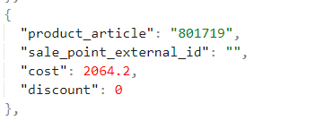

В цене указано дробное число вместо целого. Такой формат данных не принимается.

1. Ошибка 400: Некорректный uuid, в поле, где должно быть указано числовое значение, указан текст.

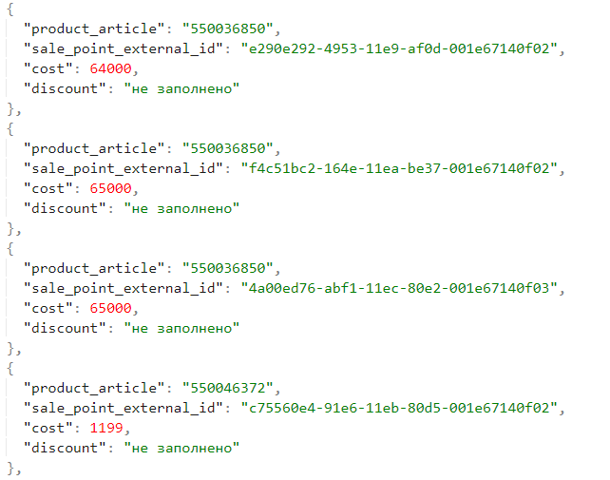

В поле discountдопустимо только числовое значение.

1. Ошибка 400: Некорректный uuid, несоблюдение написания кода по протоколу API

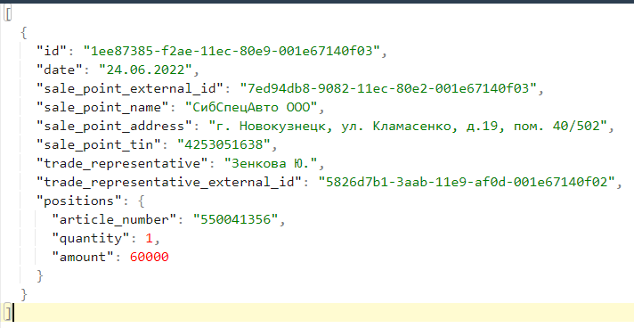

В поле positions присутствует знак “{”, который должен находится ниже в теле запроса.

Как нужно:

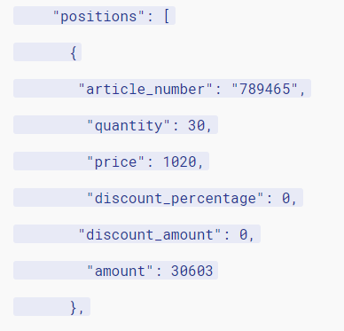

1. Ошибка 400: присутствует недопустимый символ

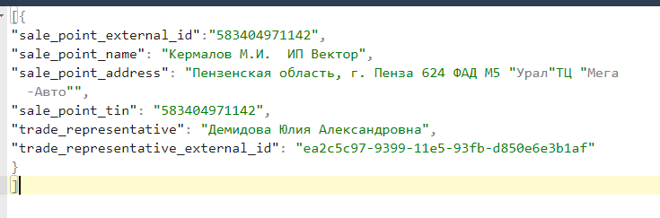

В поле sale_point_address (Адрес ТТ) присутствуют лишние символы, а именно “ ”, которые используются только в синтаксисте кода.

1. Ошибка 400: emptydata

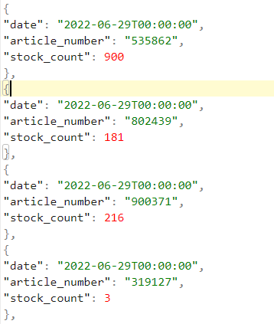

В поле dateподтянулось время, что недопустимо, такой отчет не принимается.

1. Ошибка 206: не указан ИНН ТТ (требуется заполнить поле)

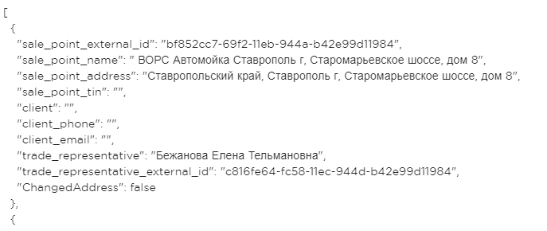

В обязательном поле «sale_point_tin» (ИНН ТТ) – пустое значение. Данные приняты, но с ошибкой, требуется исправить ошибку.

1. Ошибка 206: ошибка во внешнем ID ТТ (требуется внешний идентификатор точки продажи)

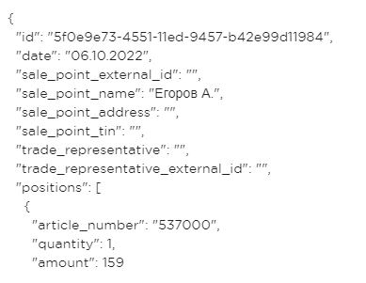

Вполе «sale_point_external_id» (GUIDТТ) отсутствуют данные, требуется указать внешний идентификатор точки продажи. Данные приняты с ошибкой, требуется исправление ошибки.

1. Ошибка 206: отсутствует номер артикула продукта в отчете по остаткам/продажам

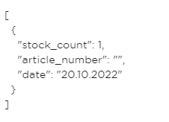

Вполе «article_number» (Артикул продукта) отсутствуют данные, требуется заполнить поле.

1. Ошибка 206: ошибка в базовой цене для ТТ с НДС (требуется указать стоимость)

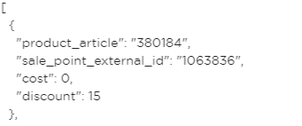

В поле «cost» (Базовая цена для ТТ с НДС) не заполнено поле, требуется заполнить поле.

1. ***Что делать с ошибками и к кому обратиться?***

Ниже представлена схема взаимодействия при возникновении ошибок или вопросов.

